作 者 推 荐
普斯卡特奖得主
玛丽-贝斯·休斯（Mary-Beth Hughes）

作者简介：

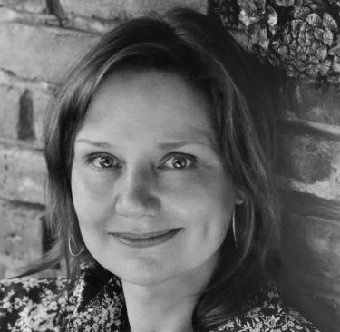
玛丽-贝斯·休斯（Mary-Beth Hughes）是畅销小说《造浪者二号》的作者（Wavemaker II），该书获《纽约时报》高赞，她还著有备受称赞的作品集《双重幸福》（Double Happiness），该书获得了普斯卡特奖（Pushcart Prize）。她的新书《被爱之人》（The Loved Ones）是《纽约时报》编辑之选。她的故事发表在《巴黎评论》（The Paris Review）、《犁铧》（Ploughshares）、《乔治亚评论》（Georgia Review）和《公共空间》（A Public Space）上。她住在纽约的布鲁克林和莱茵贝克。

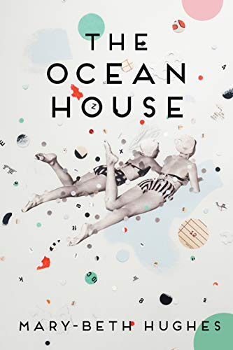
中文书名：《海洋之家》
英文书名：THE OCEAN HOUSE
作 者：Mary-Beth Hughes
出 版 社：Grove Press
代理公司：Melanie Jackson/ANA/Conor Cheng
出版时间：2021年1月
代理地区：中国大陆、台湾
页 数：208页
审读资料：电子稿
类 型：文学小说

内容简介：

《海洋之家》是《纽约时报》著名畅销书作家玛丽-贝斯·休斯的一个迷人的故事集，描写了泽西海岸一个海滩小镇上的家庭的破碎生活，一场悲剧的后果在几代人之间传递。

菲斯有两个孩子，塞斯和康纳，她需要找人在暑期照顾他们。作为镇上一个老式海滩俱乐部的成员和一个自立门户的商业顾问，当姐夫派来一个名叫李安的不守规矩、不懂礼貌的少年时，她感到很震惊，因为这个少年看起来更像是一个任性的孩子，而不是合格的帮手。两人之间的救赎关系有着看似良好的开端，但却以一场悲剧告终，菲斯也因为所受创伤住进了治疗机构。

几年后，菲斯和她的母亲艾琳去看望已经上了大学的塞斯。塞斯如今是一个面孔青涩的学生，剃着短短的头发，还有一个新男友，她很是独立。与此同时，她的祖母艾琳正处于痴呆症的早期阶段，时而清醒时而糊涂，总是在讲述自己动荡不安的青年时代的故事。菲斯认为她母亲讲述故事是为了获得关注。这三代女性徘徊在一厢情愿的无知纯真和更知世事的坚韧之间，随着隐藏在过去的秘密重新在当下浮出水面，这坚韧成为了对抗残酷真相的武器。

《海洋之家》包含了以菲斯一家为核心的一系列人物的故事，在泽西海岸编织了一个充满复杂家庭故事的精致世界。玛丽-贝斯·休斯用永远温柔而优雅的散文笔触，巧妙地探讨了悲剧的情感后果和爱的救赎力量。

媒体评价：

“《海洋之家》色彩丰富，给读者留下了一场令人眩晕的邂逅。”
——《纽约时报》

“休斯对人物的深入探索让人想起弗吉尼亚·伍尔夫对布鲁姆斯伯里居民的仔细研究，或者J.D.塞林格对格拉斯家族的心理探索。休斯巧妙地阐述了细节，没有什么是偶然的……《海洋之家》讲述方式多样，细节丰富，以角色驱动，读者会重读很多遍……休斯对生活深处的洞察让我们更加深刻地意识到自己的生活。”
——Art Fuse

“休斯擅长处理人物的对话，文笔技巧高超，让人羡慕。这些重叠的故事中，她发现了痛苦和死亡场景中的鲜明之美。生活变迁，她捕捉到了角色微小而容易错过的人性高光时刻。这些故事很有冲击力。”
——《出版者周刊》

“一本鲁本·戈德堡式的故事集，其中一个故事中的一个角色与另一个故事建立了联系……一个引人入胜的谜题……休斯的字里行间充满了细节和意想不到的措辞，照亮了她黑暗的情感地带。一副悲伤、美丽、破碎的生活画像。”
——《科克斯》（星级书评）

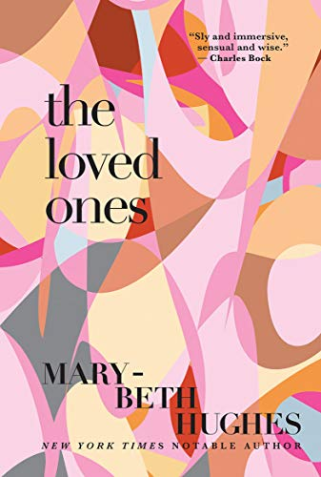
中文书名：《被爱之人》
英文书名：The Loved Ones
作 者： Mary-Beth Hughes
出 版 社：Atlantic Monthly Press
代理公司：Melanie Jackson/ANA/Conor Cheng
出版时间：2015年6月
代理地区：中国大陆、台湾
页 数：217页
审读资料：电子稿
类 型：文学小说

内容简介：

小说讲述了本世纪中叶美国的一个富裕家庭的故事，及其华美表面下的缺憾，出自“一位灵巧而富有想象力的作家之手”。（《纽约时报》书评（New York Times Book Review））。

20世纪60年代正在步入尾声，德夫林一家过着几乎完美的生活。潇洒的父亲尼克是一位成功的商人，与心上人珍结婚多年，忙于维护家庭和举办晚宴。女儿莉莉在天主教学校上学，被修女们管教为谦虚得体的小姐。然而，在平静表面之下，德夫林一家早已被小儿子的死亡无声地击垮。当尼克的哥哥，一个被冷酷无情和贪婪冲动所驱使的人，将尼克引入化妆品行业的残酷世界时，被背叛弄得支离破碎的德夫林一家将成为最残酷的伤害的受害者。

媒体评价：

“一位灵巧而富有想象力的作家。”
——《纽约时报》书评

“休斯的文笔难以捉摸，暗示性强，巧妙而有趣……就好像米基·斯皮兰偷偷溜进弗吉尼亚·伍尔夫的书房。”
——《纽约时报》书评

“简洁的叙述，丰富的感官细节……一本要求很高的读物，值得耐心咀嚼。”
——《纽约时报》

“对外表、手势和感官细节的微妙之处异常警觉。”
——《纽约客》

谢谢您的阅读！
请将回馈信息发送至：程衍泽 (Conor)
安德鲁·纳伯格联合国际有限公司北京代表处
北京市海淀区中关村大街甲59号中国人民大学文化大厦1705室，100872
电 话：010-82504406
手 机：13072260205（微信同号）
传 真：010-82504200
Email：Conor@nurnberg.com.cn
网址：http://www.nurnberg.com.cn
微博：http://weibo.com/nurnberg
豆瓣小站：http://site.douban.com/110577/
微信订阅号：ANABJ2002


